
Семейный
бюджет
«Семейный бюджет»
Цель:
- Формирование знаний детей о расходах семьи.
Задачи:
- познакомить детей с многообразием потребностей человека, научить определять разницу между «хочу» и «надо»
- развивать у детей кругозор и познавательный интерес.
- воспитывать социально-нравственные качества: бережливость, рачительность, смекалку, трудолюбие.

Атрибуты: 4 большие карточки и 12 маленьких карточек.
Ход игры:
Игра №1 | Игра №2
- Организационные правила:  - играют от 3-4 игроков. Выбирают ведущего. Ведущий раздает карточки с названием расходов, а карточки с изображением расходов кладет перед собой лицевой стороной вниз.  - Дисциплинарные правила:  - не кричать, слушать ведущего.  - Игровые действия:  - ведущий берет любую карточку с изображением расходов и показывает ее. Если она подходит к карточке с названием расхода игрока, игрок забирает ее себе. И так до тех пор, пока не соберутся карточки игроков.  - выигрывает тот, кто первый и правильно соберёт свои карточки. | - Организационные правила:  - играют от 2-4 игроков. Все карточки с изображением расходов кладут перед собой лицевой стороной вниз в центре стола. Остальные карточки с изображением названием расхода забирают себе.  - Дисциплинарные правила:  - не кричать, соблюдать очередность хода.  - Игровые действия:  - участники игры определяют очередность хода. Первый игрок берет любую карточку с изображением расхода и переворачивает ее. Если она подходит к его карточке, игрок забирает ее себе. Если маленькая карточка не подходит, игрок кладет ее на место лицевой стороной вниз. В игру вступает следующий игрок.  - выигрывает тот, кто первый и правильно соберёт свою карточку.
Игровые действия:
- Правильно собрать карточки.
Деятельность:

- определять жизненно важные потребности человека в различных ситуациях;

обязательные
расходы

Необязательные
расходы

Материальные
потребности

Нематериальные
потребности


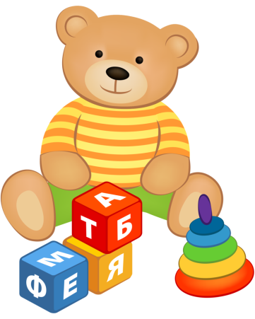


бытовая техника
игрушки и книги

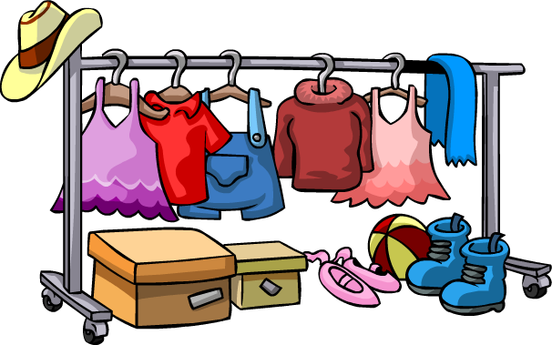


медицина
одежда и обувь

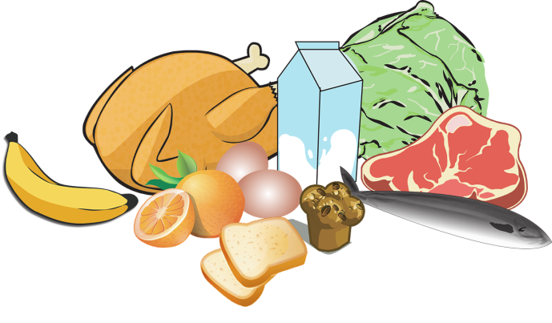


питание
жилье и коммунальные услуги




здоровье
расходы на транспорт


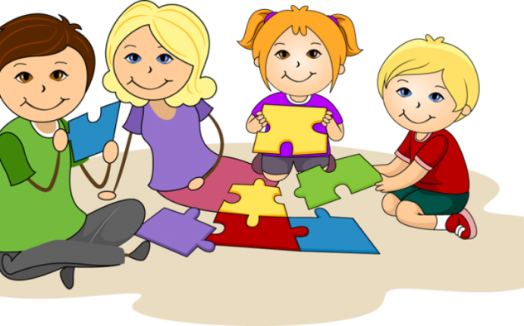

досуг
кружки и секции

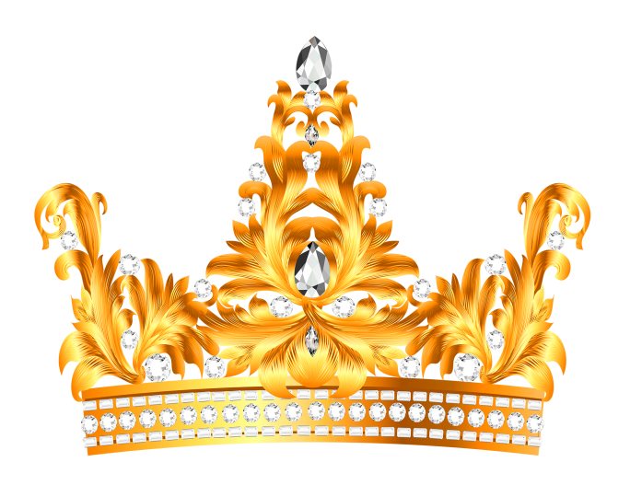


предметы роскоши
вода

